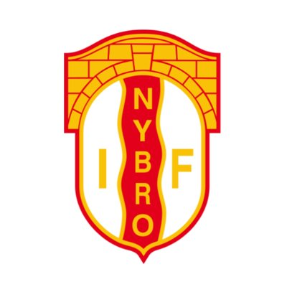

Vision och föreningsidé

Nybro IF Fotboll vill skapa samsyn i föreningen för såväl spelare och ledare som för föräldrar och styrelse med flera. Denna samsyn ska inspirera och vägleda oss alla i vår utveckling och med ett beteende som genomsyras av respekt, empati och glädje för varandra. Det ger oss möjlighet att skapa en positiv gemenskap och en attraktiv förening.
Som bakgrund till detta tog Nybro IF Fotboll i slutet av 2018 fram en omarbetad och uppdaterad vision och en föreningsidé.
Vår Vision lyder:

” Vi utvecklar alla med vår fotboll”

För oss som förening innebär det att ALLA som vill ska känna sig välkomna, oavsett nationalitet, etniskt ursprung, ålder, kön, funktionsvariation eller sexuell läggning. En förening som främjar glädje för fotboll i en säker och trygg miljö. Det är vi tillsammans som utvecklar varandra med fotbollen som grund. Vår föreningsidé talar om varför vi existerar och för vem, och den lyder enligt följande:

” Nybro IF Fotboll utvecklar samhället genom att engagera både barn och vuxna i ett aktivt och givande föreningsliv.
Vi uppmuntrar intresset för fotboll och till en meningsfull sysselsättning för alla, oavsett förutsättning och bakgrund. Tack vare kunniga och engagerade ledare främjar vi såväl fysisk som psykisk hälsa genom respekt, utveckling, gemenskap och glädje.
Vår verksamhet kännetecknas av kvalitet i alla delar, uppmuntrar till utveckling och engagemang samt ger förutsättningarna för att representationslaget, till huvuddel, utgörs av spelare från de egna leden.”

